Прайс-лист на 2024 год
на гибкие бетонные плиты ГБП ТУ 23.61.11-002-81947000-2022

№  п\п | Наименование | Маркировка согласно ТУ | Профиль  бетонного  блока | Внешний вид.размер, разрывная нагрузка каната | Цена за 1 шт., без НДС руб. | Цена за 1 шт., с НДС руб.
1 | Гибкая бетонная плита  ГБП-2-240 | ГБП-2-240 |   h=240мм | 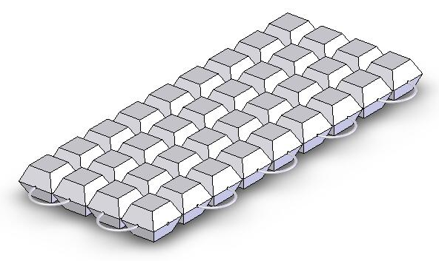  (размеры: 2,78м x1,26м) | 12 247,50 | 14 697,00
2 | Гибкая бетонная плита  ГБП-2-150 | ГБП-2-150 | h=150мм | (размеры: 2,78м x1,26м) | 9 487,50 | 11 385,00
3 | Гибкая бетонная плита  ГБП-2-150А | ГБП-2-150А | h=150мм | 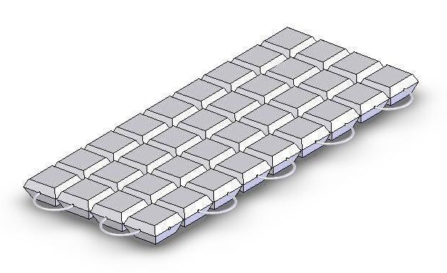  (размеры: 2,78м x1,26м) | 9 487,50 | 11 385,00
4 | Гибкая бетонная плита  ГБП-2-105А | ГБП-2-105А | h=105мм | (размеры: 2,78м x1,26м) | 7 245,00 | 8 694,00
5 | Гибкая бетонная плита  ГБП-2-60 | ГБП-2-60 | h=60мм | 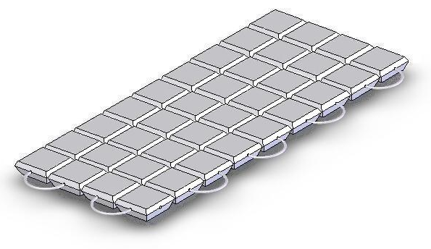  (размеры: 2,78м x1,26м) | 5 405,00 | 6 486,00

Более подробную информацию Вы можете получить по телефонам:
г. Екатеринбург, +7 (343) 287-44-44

Генеральный директор ___________ А.В. Черноусов

